**Программное обеспечение**

**ML Station**

Описание функциональных характеристик

**Оглавление**

**1.** **Общие сведения** 3

1.1. Обозначение и наименование 3

1.2. Инструментальные средства разработки 3

**2.** **Назначение ML Station** 5

**3.** **Условия применения** 7

3.1. Требования к серверу 7

3.2. Требования к программному обеспечению 8

**4.** **Описание функций** 8

4.1. Взаимодействие с источниками видеопотока 8

4.2. Обработка и анализ видеопотока 8

4.3. Хранение объектов и их метаданных 9

4.4. Визуализация данных 9

4.5. Мониторинг и логирование событий 9

**5.** **Входные и выходные данные** 10

5.1. Входные данные 10

5.2. Выходные данные 10

# **Общие сведения**

## Обозначение и наименование

Полное наименование программы: Программное обеспечение «ML Station».

Сокращенное наименование: Платформа, ML Station.

## Инструментальные средства разработки

Для разработки Платформы были использованы следующие технологии, средства разработки, языки программирования, СУБД и хранилища:

* язык программирования – Python;
* брокеры собщений: Kafka, MQ и MQTT;
* библиотека JavaScript для создания внешних пользовательских интерфейсов – React;
* высокоуровневый Python веб-фреймворк, который позволяет быстро создавать безопасные и поддерживаемые веб-сайты – Django;
* веб-сервер, направленный на работу с приложениями на Python для предоставления высокой производительности и управления запросами – Uvicorn;
* инструменты искусственного интеллекта для стандартизации формата и ускорения применения моделей: ONNX, TensortRT;
* инструменты искусственного интеллекта для выполнения преобразований, необходимых для запуска нейросетевых моделей: Canny Edge Detection, экстраполяция и аугментация изображения, поиск гомографии изображения, детектирование изменения сцены и качества входного видеопотока.
* инструменты искусственного интеллекта для поиска и выделения необходимой информации с видеопотока: EfficientNet, ResNet, MobileNet, семейство моделей YOLO, TransPose (Transformer) и т.д.
* инструменты искусственного интеллекта для постобработки результатов нейросетевых моделей: normal distribution outliers, Isolation forest, k-means и т.д.
* ПО, реализующее исполняемую среду для запуска контейнеров – ContainerD;
* ПО, реализующее оркестрацию контейнеров – Kubernates;
* система управления версиями исходного кода – Git;
* система непрерывной интеграции программного обеспечения – GitLabCI;
* система управления журналами – Graylog;
* стороняя система управления базами данных – PostgreSQL/TimescaleDB;
* сторонее ПО для управления видеопотоком – Shinobi;
* сторонее ПО для обработки логических выводов, которое оптимизирует логические выводы искусственного интеллекта – Nvidia Triton Inference Server;
* сторонее ПО для формирования и сбора метрик оборудования и ПО – VictoriaMetrics.

# **Назначение ML Station**

Платформа ML Station предназначена для различных сфер, где требуется решение широкого круга задач с помощью видеоаналитики, таких как повышение качества обслуживания клиентов и покупателей, увеличение производительности персонала, соблюдение охраны объектов и помещений, повышение физической безопасности работников, соблюдение регламентов деятельности персонала и т.д.

ML Station – программное решение для работы с большими потоками видеоданных. Используется для создания сценариев проведения аналитики видеоданных, распознавания различных типов объектов в видеопотоке, классификации объектов, а также выявления сценариев поведения анализируемых объектов.

Особенностями Платформы являются:

* Реакция на события в режиме реального времени.
* Возможность работы с любым количеством камер без потери качества проведения видеоаналитики.
* Многофункциональный инструмент «Конструктор алгоритмов», позволяющий с минимальным привлечением разработчиков настраивать простые и сложные схемы работы с видеопотоком на основании встроенных блоков.
* Наличие графического представления полученных результатов видеоанализа для обеспечения удобного вида обработки информации.
* Поиск и фильтрация по метаданным и другим структурированным элементам.

Функциональная архитектура Платформы представлена на Рис. 1.

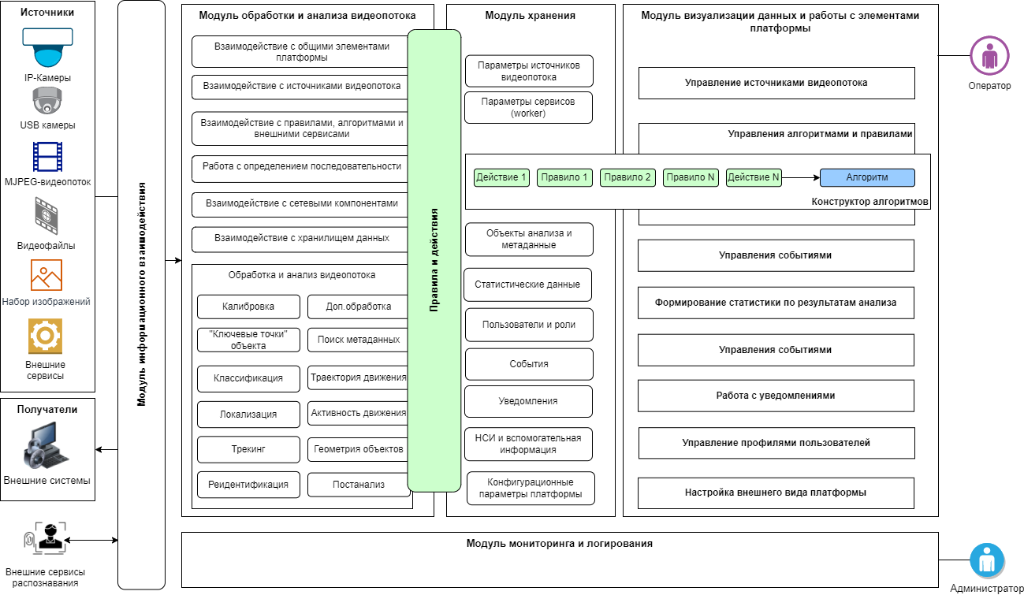

Рис. 1 – Функциональная архитектура Платформы

Платформа видеоаналитики ML Station состоит из следующих компонентов:

* Планировщик заданий, обеспечивающий запуск микросервисов для каждого алгоритма анализа видеопотока (Schedulers).
* Компонент обеспечения работы Платформы, получающий события и результаты работы алгоритмов через интеграционные адаптеры (API Server).
* Сервисы видеопотоков, которые сохраняют результаты работы моделей анализа потока (Workers).
* Компонент для работы с настройками алгоритмов и правил, а также для работы и анализа событий, формируемых платформой на основании моделей (АРМ пользователя).
* Бэк-энд для управления процессами, логикой и данными (Backend).
* Внешний компонент, который собирает данные с источников видеопотока (Shinobi).
* Внешний компонент для осуществления аналитики видеопотока с источников (Triton).
* Внешний компонент (СУБД), обеспечивающий хранение больших объемов данных и работе с временными метками (database).
* Внешний компонент для сбора метрик и показателей работы компонентов, сервисов и серверов (Metrics).

Компонентная схема Платформы представлена на Рис. 2.

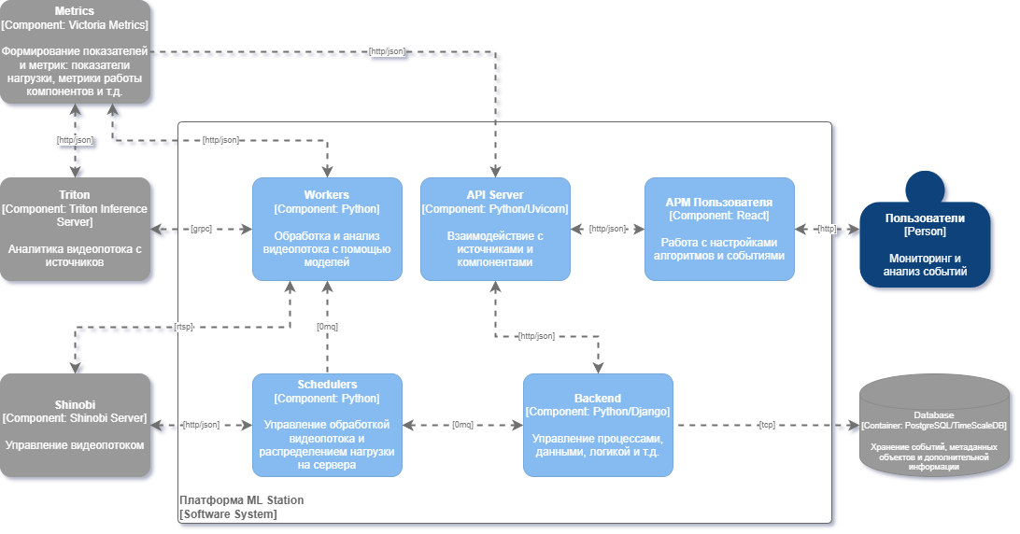

Рис. 2 – Компонентная схема Платформы

# **Условия применения**

Конфигурация Платформы проводится с использованием следующих файлов:

* Конфигурационный файл, содержащий значения всех переменных среды, которые необходимы для работы Платформы;
* конфигурационный файл, описывающий логику запуска и взаимодействия контейнеров между собой и внешним окружением;
* конфигурационные параметры в подсистеме хранения данных.

Минимальная рекомендуемая конфигурация состоит из серверов:

* сервер хранения данных– 1;
* сервер вычислений – 1.

## Требования к серверу

Требования к серверу:

* CPU: 8 ядер;
* RAM: 32 Гб;
* HDD: 80 Гб;
* GPU: Tesla V100-SXM2-32GB.

## Требования к программному обеспечению

Требования к программному обеспечению:

* Ubuntu 20.04;
* NVIDIA Drivers 510.108.03;
* CUDA 11.6;
* Docker 20.10 с установленными расширениями nvidia.

# **Описание функций**

## Взаимодействие с источниками видеопотока

Задачи решаются с помощью функций модуля информационного взаимодействия.

Реализованы следующие функции:

* регистрация сервисов на основании параметров камер и их конфигураций;
* получение видеопотока из различных источников с помощью сервисов;
* отправка результатов анализа видеопотока в сторонние системы и внешние сервисы.

## Обработка и анализ видеопотока

Задачи решаются с помощью функций модуля обработки и анализа видеопотока.

Реализованы следующие функции:

* обработка видеопотока: декодирование фреймов из видеопотока и генерация изображений;
* анализ полученных изображений в соответствии с настроенными правилами и алгоритмами. Например:
  + определение калибровки источников видеопотока;
  + управление дополнительными настройками обработки и анализа видеопотока;
  + определение ключевых точек объекта;
  + поиск метаданных объекта;
  + классификация изображений;
  + локализация объектов;
  + определение трекинга объектов;
  + реидентификация объекта;
  + обработка изображения;
  + анализ траектории движения объектов;
  + расчет активности движений объекта;
  + расчет геометрии объектов;
  + проведение постанализа и т.д.
* формирование событий по результатам анализа видеопотока.

Функции обработки и анализа полученных изображений реализованы с применением разработанных моделей машинного обучения, в частности, моделей компьютерного зрения. В основе моделей лежит использование следующих инструментов искусственного интеллекта:

* инструменты искусственного интеллекта для стандартизации формата и ускорения применения моделей;
* инструменты искусственного интеллекта для выполнения преобразований, необходимых для запуска нейросетевых моделей;
* инструменты искусственного интеллекта для поиска и выделения необходимой информации с видеопотока;
* инструменты искусственного интеллекта для постобработки результатов нейросетевых моделей.

## Хранение объектов и их метаданных

Задачи решаются с помощью функций модуля хранения.

Реализованы следующие функции:

* хранение значений параметров основных объектов Платформы;
* сохранение видеопотока от удаленных устройств и ведение видеоархива;
* хранение значение параметров вспомогательных объектов Платформы;
* ведение журналов работы Платформы и отдельных алгоритмов анализа данных;
* ведение справочной информации.

## Визуализация данных

Задачи решаются с помощью функций модуля визуализации данных.

Реализованы следующие функции:

* управление источниками видеопотока;
* управление алгоритмами и правилами обработки и анализа видеопотока;
* управление событиями;
* формирование статистики по результатам анализа видеопотока;
* работа с уведомлениями;
* настройка внешнего вида Платформы;
* управление профилями пользователей.

## Мониторинг и логирование событий

Задачи решаются с помощью функций модуля мониторинга и логирования.

Реализованы следующие функции:

* логирование событий Платформы;
* логирование действий пользователя;
* логирование встроенных правил, алгоритмов и сервисов;
* мониторинг работы правил, алгоритмов и сервисов;
* мониторинг событий.

# **Входные и выходные данные**

## Входные данные

Входными данными для ML Station являются:

* видеопоток с IP-камер;
* видеопоток с USB камер;
* MJPEG-видеопотоки;
* видеофайлы;
* наборы изображений;
* результаты работы внешних сервисов.

## Выходные данные

Выходными данными ML Station являются:

* координаты точек, образующих границы объекта первого уровня и второго уровня детекции;
* метка объектов первого уровня и второго уровня детекции;
* порог доверия для объектов анализа;
* участвующие классификаторы;
* участвующие трекеры.

**Глоссарий**

АРМ – автоматизированное рабочее место

Платформа – программное обеспечение ML Station

ПО – программное обеспечение

Реидентификация – проверка схожести объектов по определенным признакам

СУБД – система управления базами данных

GPU (Graphics processing unit) – графический процессор, основной функцией которого является рендеринг 3D-графики и визуальных эффектов. GPU получает на вход полигоны, а после проведения над ними необходимых математических и логических операций выдаёт координаты пикселей. По сути, работа GPU сводится к оперированию над огромным количеством независимых между собой задач

MQ (Message Queue) – программная технология, которая позволяет передавать сообщения между различными приложениями, системами и компонентами в распределенной среде